Лабораторная работа№6
Вариант 8
5. В таблице приведены формулы и три варианта исходных данных, по которым надо разработать три блок-схемы и три циклические программы с одними и теми же расчетными формулами.
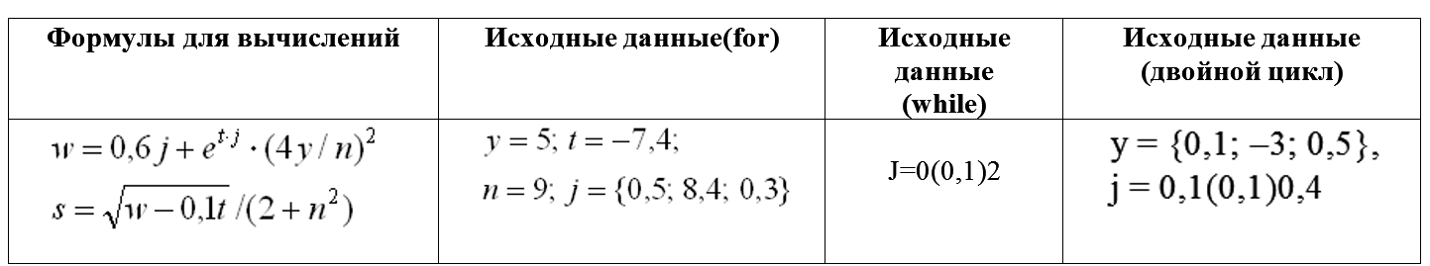
Код for: | Блок-схема для for
#include <iostream>  #include<cmath>  #include <locale.h>  int main()  //j={0.5;8.4;0.3}  {  setlocale(LC_CTYPE, "Russian");  double y, t, n, j[4] = { 0.5, 8.4, 0.3 }, w, s;  y = 5; t = -7.4; n = 9;  for (int k = 0; k < 3; k++)  {  w = (0.6 * j[k] + exp(t * j[k]) * pow(4 * y / n, 2));  if (sqrt(w - 0.1 * t) > 0 && (2 + pow(n, 2)) != 0)  {  s= sqrt(w - 0.1 * t) / (2 + pow(n, 2));  }  else  {  printf("Значение не имеет смысла\n");  return 0;  }  printf("j= %5.3f\t", j[k]);  printf("s= %5.3f\n", s);  }  } | 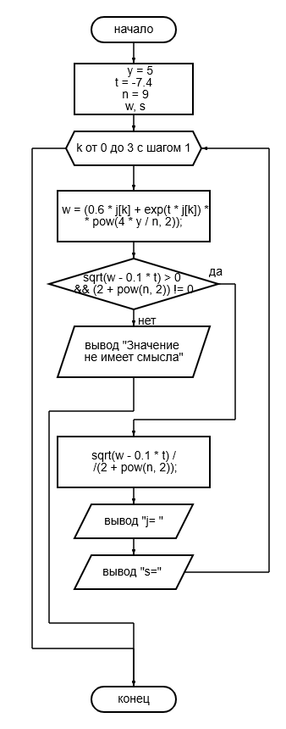  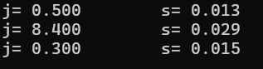
Код while: | Блок-схема для while
#include <iostream>  #include <locale.h>  using namespace std;  int main()  {  double y,t, n, j=0, w, s;  y = 5; t = -7.4; n = 9;  while (j < 2)  {  w = (0.6 * j + exp(t * j) * pow(4 * y / n, 2));  if (sqrt(w - 0.1 * t) > 0 && (2 + pow(n, 2)) != 0)  {  s = sqrt(w - 0.1 * t) / (2 + pow(n, 2));  }  else  {  printf("Значение не имеет смысла\n");  return 0;  }  cout << "j=" << j << "\t";  cout << "s=" << s << endl;  j = j + 0.1;  }  } | 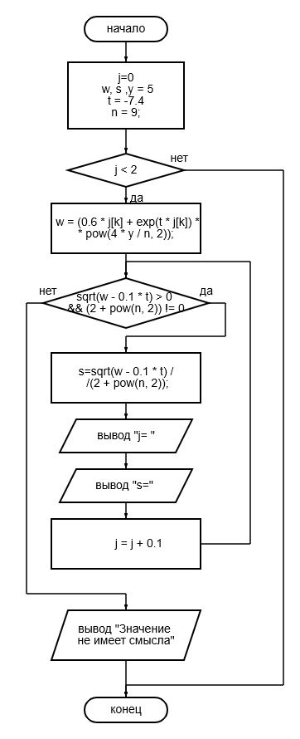  Результат  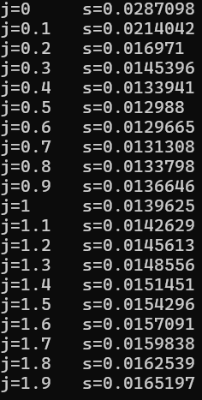
Код для двойного цикла: | Блок-схема для двойного цикла
#include <iostream>  #include <locale.h>  #include <cmath>  //m={0.4, -1, 1.9}  int main()  {  setlocale(LC_CTYPE, "rus");  double t, n, j = 0.1, w, s, y[3] = { 0.1,-3,0.5 };  t = -7.4; n = 9;  for (int k = 0; k < 3; k++)  {  j = 0.1;  while (j <= 0.4)  {  w = (0.6 * j + exp(t * j) * pow(4 * y[k] / n, 2));  if (sqrt(w - 0.1 * t) > 0 && (2 + pow(n, 2)) != 0)  {  s = sqrt(w - 0.1 * t) / (2 + pow(n, 2));  }  else  {  printf("Значение не имеет смысла\n");  return 0;  }  printf("s= %3.9f\n", s);  j = j + 0.1;  }  }  } | 